**РОССИЙСКИЙ УНИВЕРСИТЕТ ДРУЖБЫ НАРОДОВ**

**Факультет физико-математических и естественных наук**

**ОТЧЕТ**

**Индивидуальный проект № 1**

*дисциплина: Операционные системы*

Студент: Сироджиддинов Камолиддин

Группа: НКНбд 01-21

МОСКВА 2021 г.

**Цель работы:**

Размещение на Github pages заготовки для персонального сайта

**Ход работы:**

Скачиваем Hugo и переместим ее в папку bin



Устанавливаем репозиторий с https://github.com/wowchemy/starter-hugo-academic на свой аккаунт

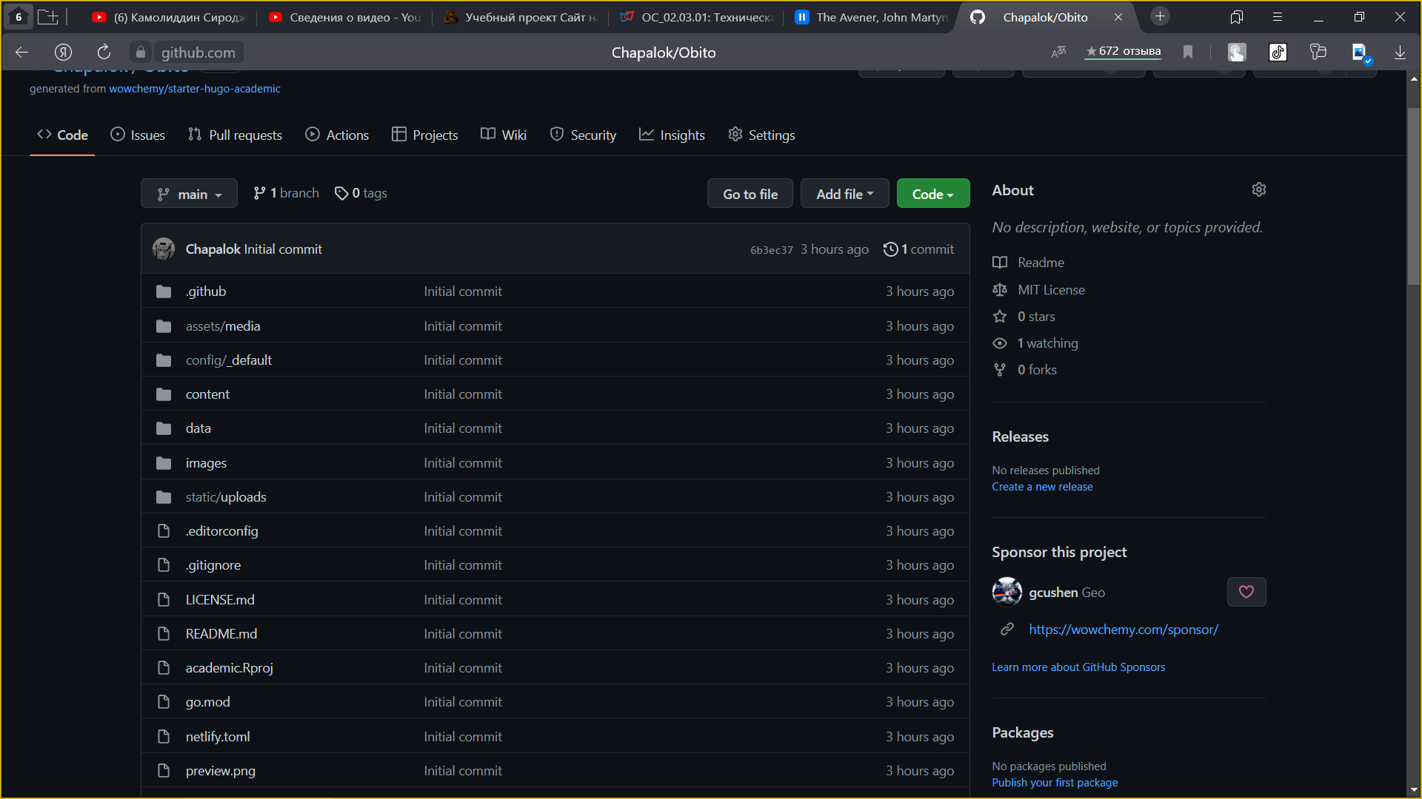

Пишем в терминале команду ~/bin/hugo

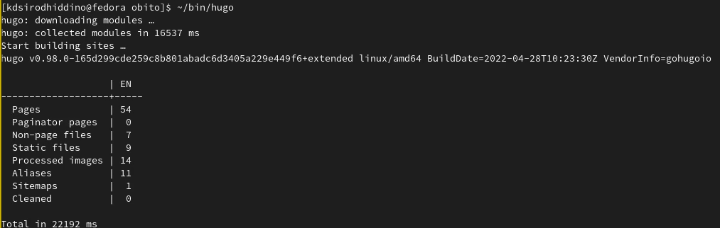

Пишем в терминале команду ~/bin/hugo server, находим хост и запускаем его через браузер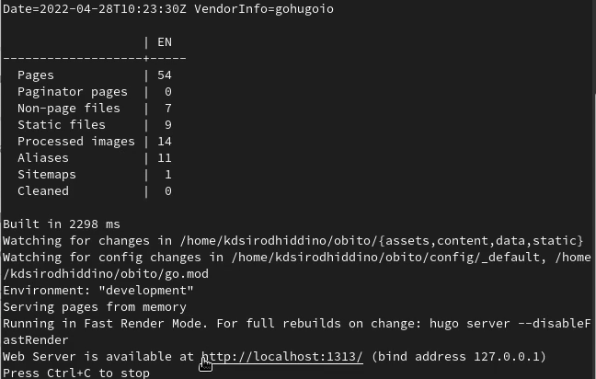

Создаем ещё репозиторий на свое имя и добавляем туда все файлы который мы добавили в папку public

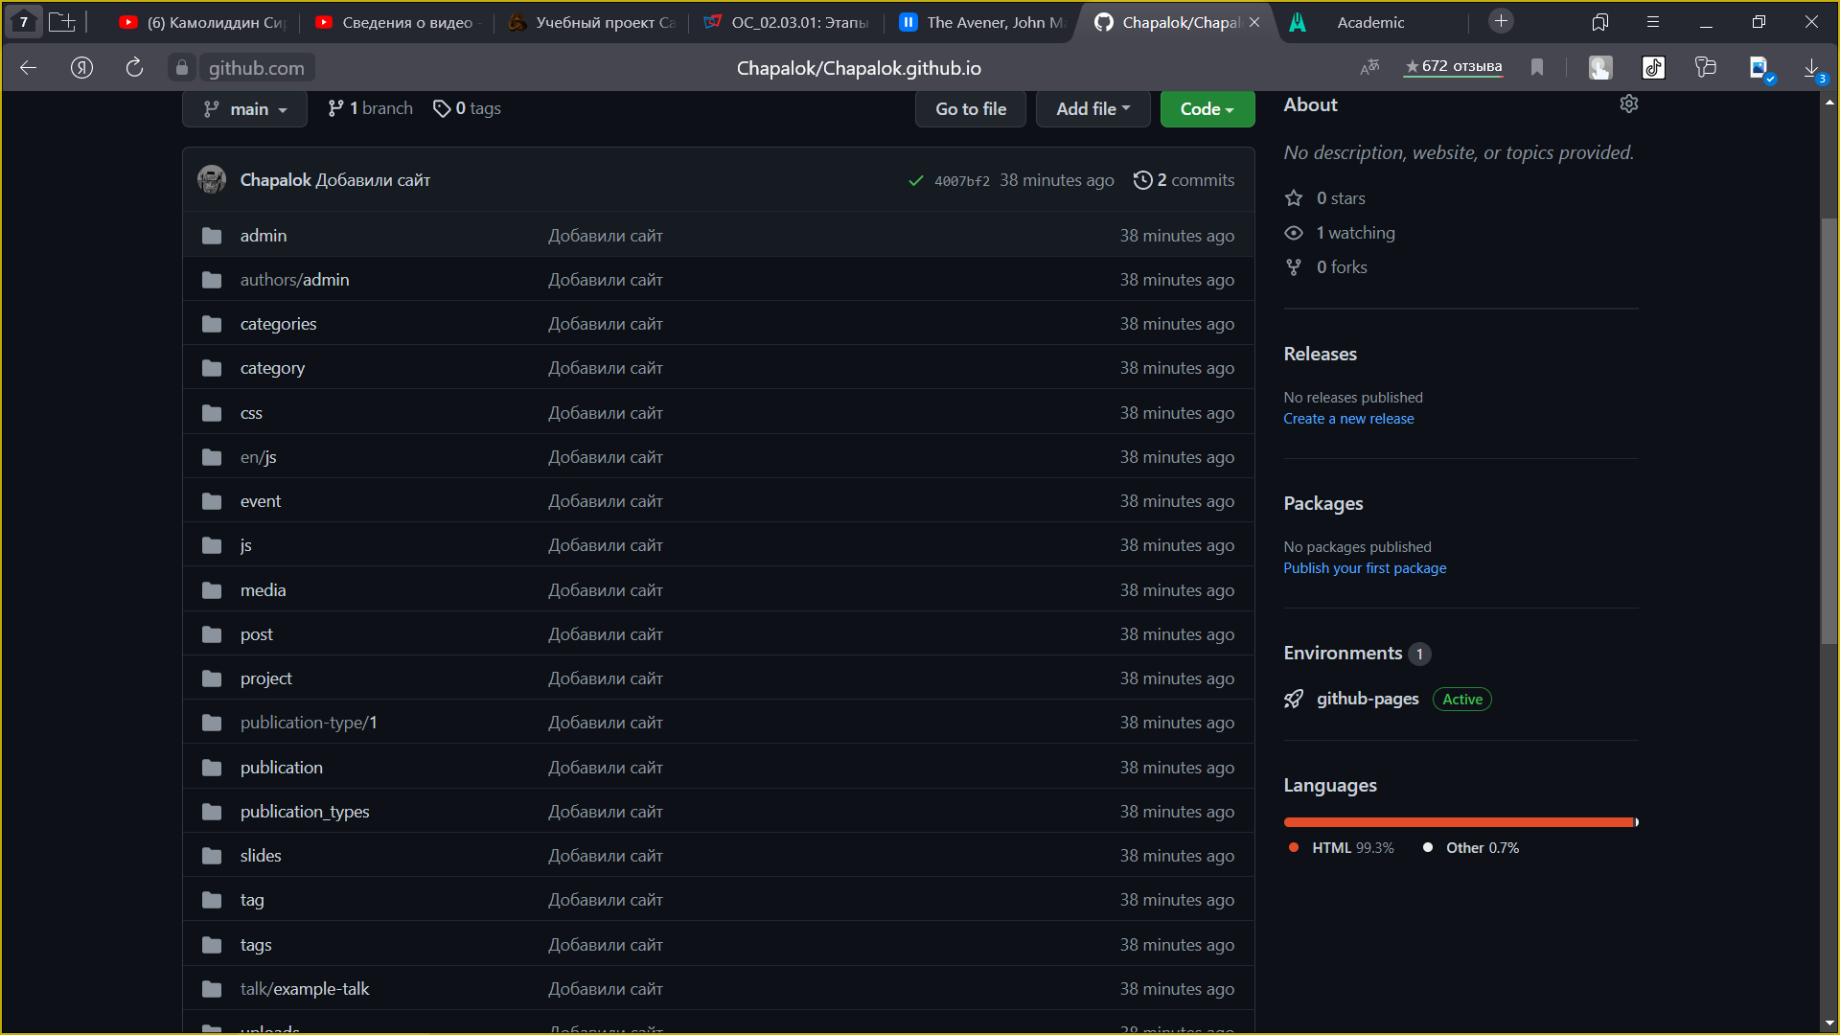

Теперь заходим на наш сайт через github



**Вывод:**

Я научился размещать на Github pages заготовки для персонального сайта**.**